G348公交站台亮化电线穿管工程

询

比

采

购

文

件

自贡市公交集团有限责任公司

2023年10月

第一章 询比采购公告

自贡公交集团有限责任公司G348公交站台亮化电线穿管工程项目已具备采购条件，现公开邀请供应商参加询比采购活动。
1.采购项目简介
1.1 采购项目名称：自贡市公交集团G348市区段公交站台亮化线路穿管工程。编号：ZGGJCG2023-018B
1.2 采购人：自贡市公交集团有限责任公司
1.3 采购项目概况
对G348沿线自贡市区段（长土至梁家坝立交桥）沿线建设的公交站候车亭搭电亮化。现寻求供应商对已预埋有穿线管，具备穿线敷设条件的候车亭实施穿线通电。
2. 采购范围及相关要求
2.1采购范围
本项目涉及的主要材料电缆、断路器、计时器等由采购人提供，其他其他施工耗材及工时费由供应商承担。
2.2 采购要求
详见附件1采购需求
2.3 最高限价：
本项目实行敷设单价最高限价。敷设线路（含相关连接等）每米含税单价不超过3.5元/米。
3. 供应商资格及要求
3.1 具有独立法人资格。具有并提供有效的工商营业执照及资质证书复印件；提供法定代表人身份证复印件、法人授权委托书、委托人身份证复印件；
3.2 响应采购人提出的公平竞争承诺要求；
3.3 响应采购人提出的廉洁合作商承诺要求；
3.4响应采购人提出的商务合作要求。
4.采购文件获取。
本采购公告在自贡公交网上公开发布，供应商可登录自贡公交网在采购公告页自行下载。
5.响应文件的递交
5.1 响应文件递交的截止时间为2023年10月20 日15:00时，地点为自贡市自流井区光大街195号，自贡客车厂会议厅。
5.2 逾期送达的、未送达指定地点的或未密封的响应文件，采购人将拒绝接收。
6.响应文件开启时间和地点
响应文件开启在响应文件递交截止时间的同一时间进行，地点为响应文件递交地点。邀请所有供应商的法定代表人（单位负责人）或其授权的代理人参加开启会议，供应商未派代表参加开启会议的，视为默认开启结果。
7.联系方式
联系人张 玻 电话：18281321002

第二章 供应商须知
1 总则
1.1 总则
本项目采购采用询比采购方式。
1.2 采购项目概况和供应商资格要求
见第一章采购公告。
1.3 费用承担
供应商准备和参加此次询比采购活动所产生的各种费用由供应商自行承担。
1.4 踏勘现场
供应商自行踏勘现场，采购人不组织踏勘活动。

2 采购需求
2.1项目施工内容：沿国道G348沿线的预埋管道，将公交站台亮化电缆线由市政配电箱铺设到公交站台灯箱电源，并接通两端电源。
2.2 施工范围：国道G348沿线1至35号公交站台，共计68座，预计长度30000米，以实际验收铺设距离为准。站台分布见图1、图2、图3、图4。
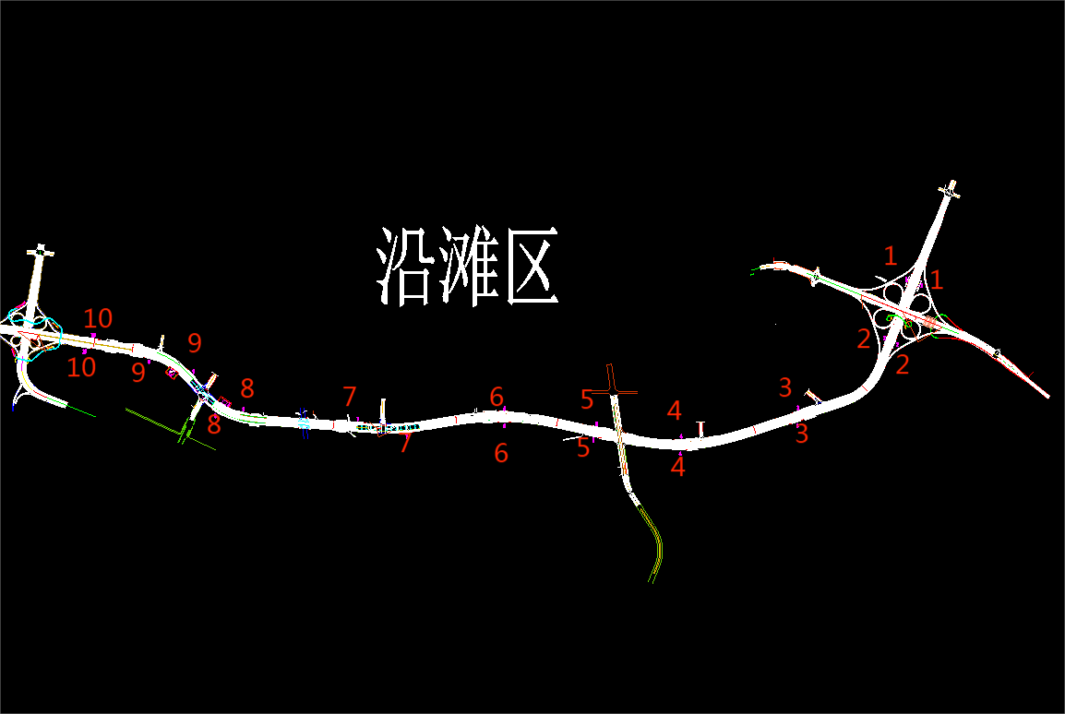
（图1）
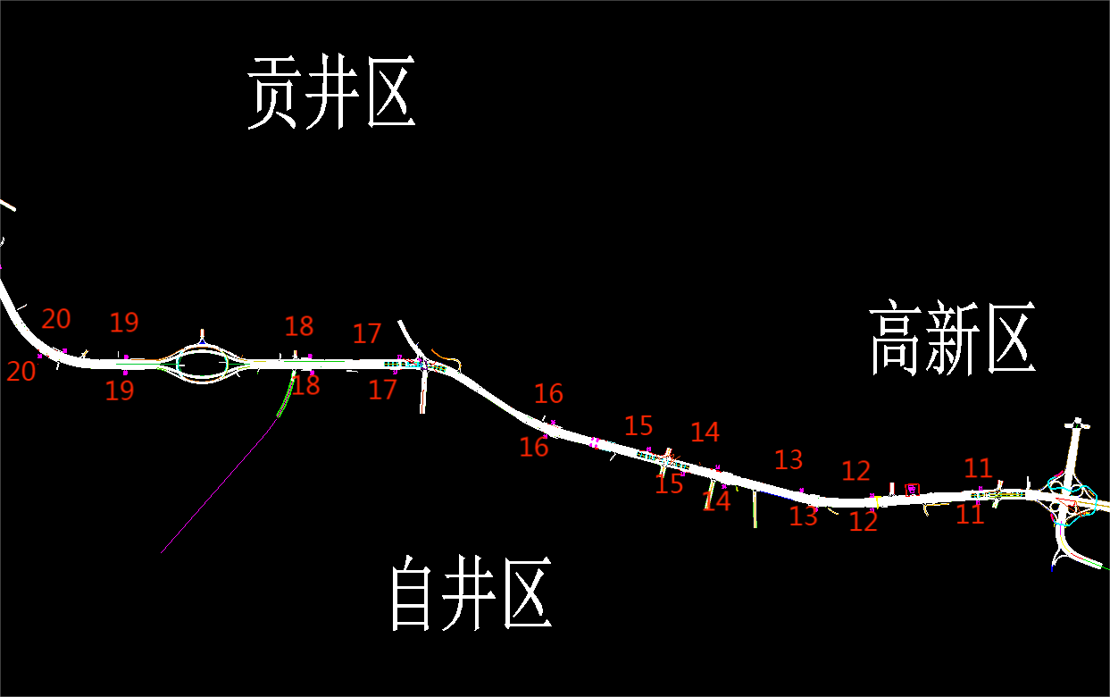
（图2）
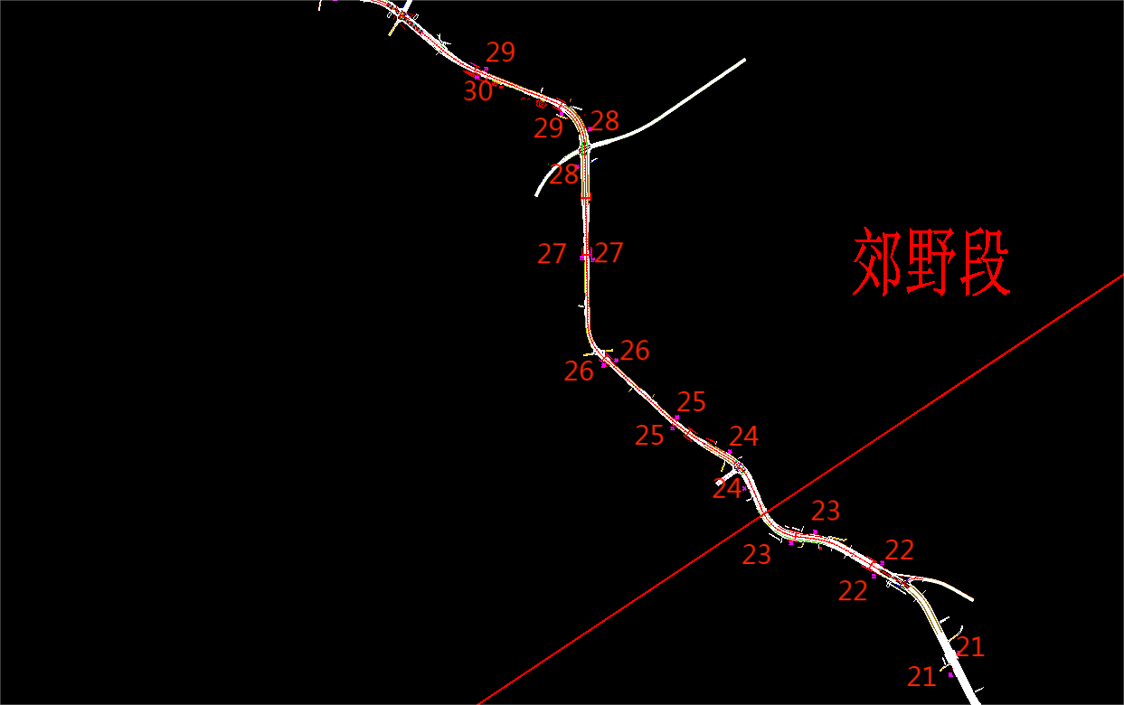
（图3）
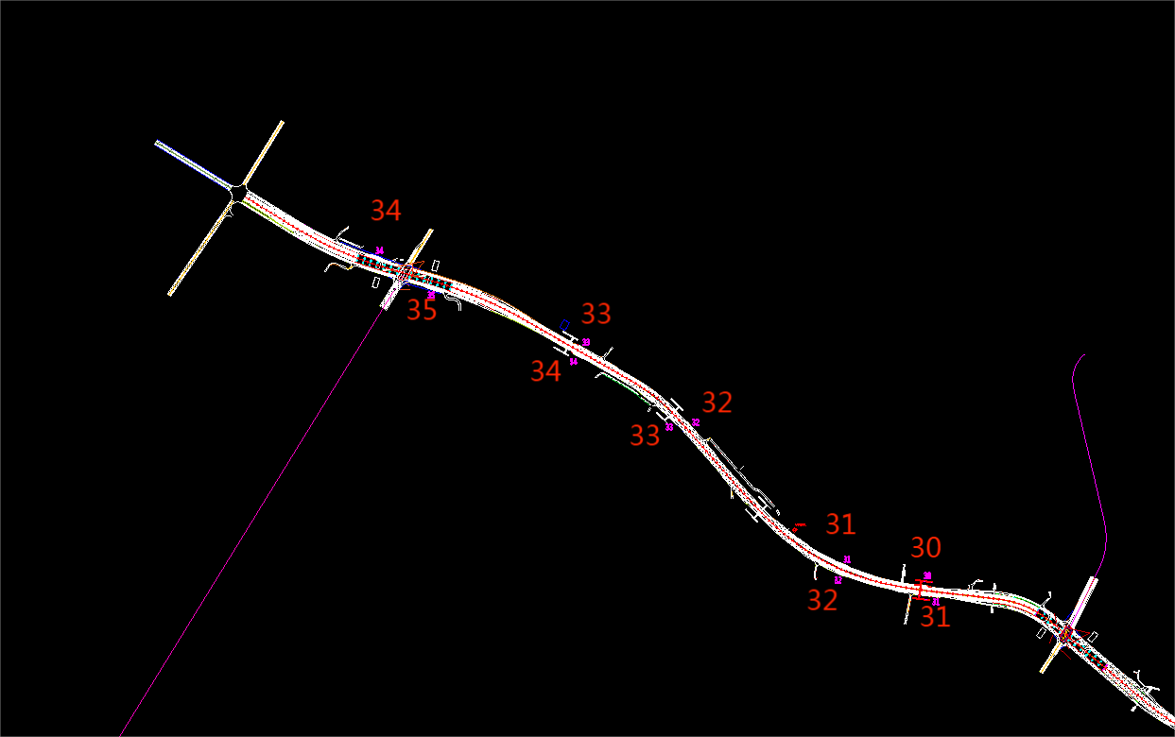
（图4）
2.3 技术要求：铺设电缆规格为YJV2*2.5mm²，采用分段并联的方式，随公交站台布线预留管道铺设。以市政配电箱为参考点，两侧公交站台及跨公路对侧站台分别布线，并单独连接电源。同侧多个站台采取并联方式，使用同一个电源。跨越公路的站台不大于3座时，公路对侧站台全部并联到一组电源上。
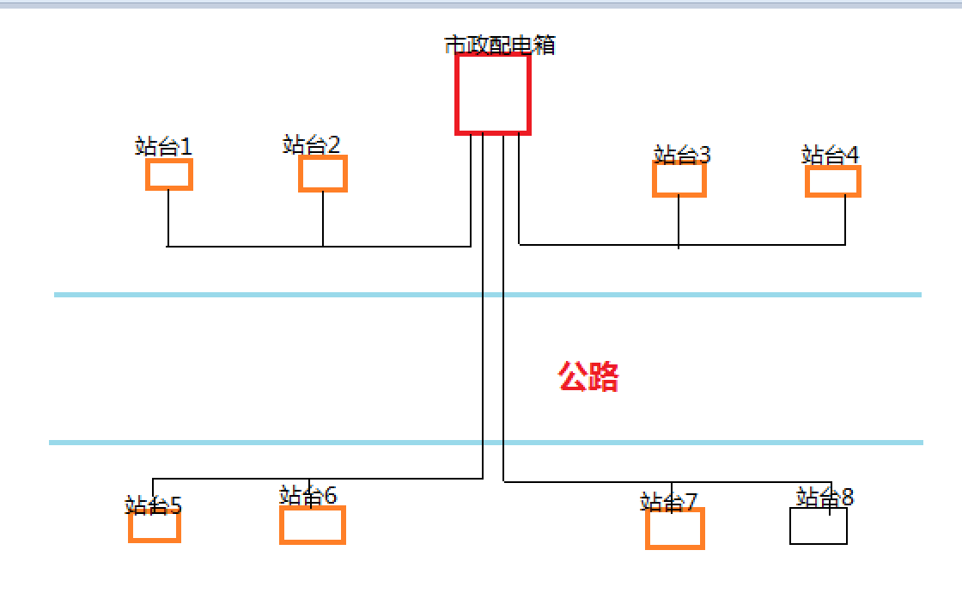
示例图
电缆接线应牢固可靠，并线点使用C型铜接线夹，使用锡焊焊牢。绝缘层不得损坏、裸露，接线点以自粘型橡胶带或热伸缩型塑料管等防水、绝缘材料补充绝缘保护层，各支路绝缘用1000v绝缘表测量绝缘值不低于1MΩ。配电箱穿孔、站台穿穿使用黄腊管保护电缆。通电后，记录各支路终端电压。其他施工工艺按照电缆线施工国家标准执行。
2.4 供应商在敷设前应进行作业现场踏勘，如因采购人提供的线路敷设条件不够造成电缆铺设无法继续进行的，供应商应及时通知采购人，经采购人同意后，该支路停止铺设。
如供应商未有效踏勘，致使敷设线路无法正常敷设到位，供应商应设法完成敷设。如供应商仍无法敷设到位，采购人将拒绝该段敷设工程量的验收。
2.5 工期要求：自正式开工之日起，30日内完成。如遇非供应商或不可抗力原因造成工期延误，供应商需向采购人提出申请，延期时间由双方协商决定。
2.6 竣工验收：供应商在完成阶段施工后3日内，完善验收资料，报采购人验收。验收资料包括各回路绝缘阻值、终端电压、灯箱通电亮灯照片、并线点接线过程和最终效果照片。
2.7 质量保障：本项目自竣工验收合格起，质保1年，质保期内，由施工方原因造成的质量问题，由施工方负责修复。如造成采购人的损失，由供应商赔偿。
2.8结算方式：以实际竣工验收项目量乘以单价确定合同总价，竣工验收后10日内，支付全额合同款的95%，余款在质保期满1年后15日内支付。

3 响应文件
3.1 响应文件的组成
3.1.1 响应文件装订顺序及内容要求
（1）封面；
（2）供应商有效的营业执照；
（3）法定代表人（或负责人）身份证复印件或委托授权书及授权人、代理人身份证复印件；
（4）响应承诺函（格式见附件1）
（5）公平竞争承诺书（格式见附件2）
（6）施工方案（满足采购要求）
（7）报价表（格式见附件3 单独密封封装）
3.2 报价
供应商应按附件3规定的格式和内容在规定的最高限价内进行报价。

4.响应文件的递交
4.1 响应文件的包装与标记
响应文件应密封包装，未密封的响应文件，采购人将拒绝接收。
4.2 响应文件的递交
供应商应在采购公告规定的递交响应文件的截止时间前，将响应文件递交到规定的地点。逾期未送达或未送达到指定地点的响应文件，采购人将拒绝接收。
4.3 响应文件的修改与撤回
在规定的递交截止时间前，供应商可以修改或撤回已递交的响应文件，但应以书面形式通知采购人。

5.开启响应文件
响应文件开启在响应文件递交截止时间的同一时间进行，地点为响应文件递交地点。邀请所有供应商的法定代表人（单位负责人）或其授权的代理人参加开启会议，供应商未派代表参加开启会议的，视为默认开启结果。

6 评审
6.1 评审小组
评审由采购人组建的评审小组负责，评审小组成员存在法规规定的回避情形时应主动回避。
6.2 评审
评审方法：经评审的最低价法进行价格评审。
（1）资格评审。评审小组按照采购文件要求对响应供应商的资格条件进行评审，通过资格评审的供应商可参加价格评审。
（2）价格评审。对完全响应采购文件要求的供应商的报价按除税单价从低到高的顺序作为推荐成交供应商的顺序。
6.3 特殊情形处理
6.3.1 递交响应文件的供应商或实质性响应的供应商低于2家的，采购人可按下述情形进行处理：
（1）终止询比并重新组织采购。
（2）将该询比采购直接转为商务合作采购。

7 合同授予
7.1 确定候选成交供应商顺序
采购人将根据评审报告，对候选成交供应商综合评估后选择确定候选成交供应商顺序。采购人按规定对候选成交供应商顺序在采购公告发布的网站上进行公示。公示期结束后排名第一的候选成交供应商成为成交供应商。
7.2 签订合同
采购人和成交供应商在5日内签订合同。
7.3 合同（式样）见附件4.

附件：
附件1：供应商响应承诺函
附件2：公平竞争承诺书
附件3：报价表
附件4：合同（式样）

附件1：
供应商响应承诺函

自贡市公交集团有限责任公司：
根据贵公司提供的国道G348沿线公交站台亮化项目询比文件相关资料信息，经我方认真分析研究，我方特承诺如下：
1、我方已详细研究了国道G348沿线公交站台亮化项目采购询比文件的全部内容，并自愿接受全部内容要求。
2、我方自愿参与询比采购活动，接受采购人的评选及结果，产生的一切费用自行负责；
3、我方对所提供的所有信息负责，确保每项过程验收资料，在验收合格后3个工作日内提交采购人备案。
4、一旦我方中选，我方将严格按施工合同约定完成建设任务并承担相应的责任。

供应商（盖章）：
单位地址：
供应商法定代表人签字：
联系电话：
日期： 年 月 日
附件3：
公平竞争承诺书

致：自贡市公交集团有限责任公司
本公司自愿参加贵公司组织的询比采购项目活动。为杜绝商业贿赂现象，维护良好管理秩序，共同营造公平、公正的竞争环境，我司郑重承诺：
1、我方已详细审核全部项目文件并自愿接受相应内容要求。
2、我方同意遵守相关规则，认同程序及时间安排，接受询比评审结果，其参与产生的一切费用自行负责。
3、我方保证所提交的响应文件中相关资料与描述真实有效，对所提供的所有信息负责。
4、一旦我方确定为成交供应商，我方承诺在规定时间内签定合同，严格按采购合同约定按时交付货物，并承担相应的责任。
5、坚持独立性，保证不以任何手段了解或意图了解其他参与人情况及其报价信息。
6、保证不私下接触贵司负责询比采购组织工作的人员及相关领导，不进行宴请、招待，或赠送及承诺赠送礼金、礼品、礼券、其他利益。
7、除从自贵司公开渠道获取相关信息外，保证不以其它方式刺探或意图刺探贵司询比采购项目相关信息及其进展。
8、保证采取内部约束措施，禁止具体经办人或其他相关人员私自实施前述各项禁止性行为，并对其违规后果承担连带责任。
9、如出现违反上述各项承诺情况，自愿接受贵司取消资格、没收保证金、解除合同等处罚措施，并对贵司因此所受损失进行全额赔偿。
10、如贵司负责询比采购项目组织工作的人员及相关领导，明示或暗示要求宴请、招待，或索取礼金、礼品、礼券、其他利益，或故意刁难、显失公平的，保证立即向贵司监察部门进行举报。

特此承诺

承诺单位：

法定代表人：

年 月 日

年 月 日

附件3：

报 价 表

采购项目 | 项目报价 单价（元/米）
采购项目 | 不含税金额 | 税额 | 价税合计
G348公交站台亮化电线穿管工程

供应商：
法定代表人或授权代理人签字：
日期： 年 月 日

附件6： 合同（模板）

自贡市公交集团有限责任公司

G348沿线公交站台亮化电线穿管项目合同
甲 方：
乙 方： 合同编号：_____________
根据《中华人民共和国民法典》及相关法律法规,，甲乙双方本着平等、自愿、诚实信用的原则，经友好协商，就乙方为甲方提供国道G348沿线公交站台电线穿管项目施工服务，订立如下合同条款，以资共同遵守。
第一条 服务内容
项目名称：国道G348沿线公交站台亮化电线穿管项目
施工地址及工程量：国道G348沿线，从沿滩梁家坝立交桥到贡井。具体工程量以甲方要求和实际完工验收测量为准。
第二条 价款及支付方式
1、合同价款
（1）本合同每米施工不含税单价（ 元/米），含税单价为（ 元/米）。最终结算金额为实际验收铺设距离乘以含税单价确定。
2、付款方式
（1）结算金额确定后，乙方向甲方提供正规增值税专用发票（增值税普通发票），甲方按发票金额七日内一次性支付结算金额的95%，余款在质保期1年后支付。经甲方同意，因非乙方原因造成施工需长时间暂停延期的，甲乙双方可协商分两次验收，对已完成铺设距离进行竣工验收，并按付款条款进行付款。
第三条 施工要求
1、施工内容及要求
（1）乙方按照市政预埋管道，采取分段并联的方式，将甲方提供的2*2.5YJV电缆，从市政配电箱铺设到公交站台预留灯箱电源。以市政配电箱为参考点，两侧公交站台及跨公路对侧站台分别布线，并单独连接电源。同侧多个站台采取并联方式，使用同一个电源。跨越公路的站台不大于3座时，公路对侧站台全部并联到一组电源上。
（2）电缆接线应牢固可靠，并线点使用C型铜接线夹，使用锡焊焊牢。
（3）施工完成后，穿线管道应通畅。管道及电缆线应做好防水和绝缘保护。绝缘层不得损坏、裸露，接线点以自粘型橡胶带或热伸缩型塑料管等防水、绝缘材料补充绝缘保护层，配电箱穿孔、站台穿穿使用黄腊管保护电缆，各支路绝缘用1000v绝缘表测量绝缘值不低于1MΩ。
（4）乙方按照甲方要求，设定好每个公交站台定时器启动和关闭时间。
（5）对施工过程中损坏的地面由乙方按照市政要求进行恢复，甲方不在另行支付费用。如需确需大型土方作业方可继续铺设电缆的，经双方协商，签订补充协议。
3、施工材料
电缆、断路器、定时器等主要电器材料由甲方提供，乙方负责提供施工耗材。
4、施工工期
自正式开工之日起，30日内完成。如遇非乙方或不可抗力原因造成工期延误，乙方需向甲方提出申请，延期时间由双方协商决定。经甲方同意的延期，不构成违约责任。
5、材料设备的搬运、运输及保管
乙方负责此项目所需材料设备从客车厂到作业现场的搬运及运输工作。乙方应在搬运前，与甲方库管人员，确定材料的数量及规格，双方办理好材料交接手续，乙方负责已交接材料的保管责任，发生遗失、损坏的，由乙方负责赔偿。
6、竣工验收
供应商在完成阶段施工后3日内，形成验收资料，向甲方申请验收。验收资料包括各回路绝缘阻值、终端电压、灯箱通电亮灯照片、并线点接线过程和最终效果照片。甲方对接线工艺、电缆规格、绝缘阻值、终端电压、铺设距离等进行验收。验收后，甲方向乙方出具验收报告。
7、文明、安全施工
（1）乙方根据电缆铺设方案制定详细的现场作业方案，并作好各项铺设准备工作，现场作业方案应有保障安全的作业规程和管理制度。乙方严格按国家及行业颁发的有关规范和技术标准组织文明施工、安全施工，确保施工质量和安全。
（2）乙方因安排具备低压电工特种作业证的人员进行电工作业，操作前检查电源已断开。
（3）施工期间，乙方应安全施工，防止安全事故的发生，如因乙方在操作过程中或因管理不善造成安全事故，其安全责任及费用由乙方承担。
8、施工质量
（1）甲方出具的验收报告为不合格的情况，由乙方负责整改，整改产生的费用由乙方负责。因甲方原因造成损失的，由乙方负责赔偿。
（2）报自竣工验收合格起，质保1年，质保期内，由施工方原因造成的质量问题，由施工方负责修复。
第四条 违约责任
1、合同签订后，乙方应在签订后七日内开始施工作业。乙方在超过七日仍未开始施工作业时，甲方有权立即解除合同，并与其他施工方签订施工合同。
2、乙方应在约定期限内，完成电缆的铺设施工。逾期20天内，每逾期一天，乙方应向甲方支付违约金即总价款的5‰。逾期超过 20天的，甲方有权单方面解除合同，并要求乙方赔偿损失。
3、乙方应承诺在项目实施过程中严格按照招标文件以及甲方的要求开展工作，完全响应自己的响应文件内容，如在项目实施过程被甲方发现出现违规操作，不按规定执行合同的情况，甲方有权解除合同。
4、本合同所称损失包括实际损失、诉讼或仲裁费用，以及合理的调查费、律师费等相关法律费用。
第五条 其它
1、本合同未尽事宜，经双方协商签订补充协议，并与本协议具有同等效力。
2、本合同双方签字盖章后生效，质保期满后终止。
3、合同生效后，任何一方均不得随意更改合同条款或单方面宣布终止合同，凡违反合同条款和单方面宣布终止合同均属违约。一方违约，另一方有权要求违约方承担违约金。
4、在执行本合同中发生的或本合同有关的争议，双方应通过友好协商解决；协商不成时，应提交甲方所在人民法院解决。
5、本协议一式四份，甲方二份，乙方二份。

甲方（盖章）： 乙方（盖章）：
代表（签字）： 代表（签字）：

签定时间： 年 月 日 签定时间： 年 月 日
签定地点：自贡市自流井区光大街195号自贡客车厂

